El EJERCICIO TE CUIDA

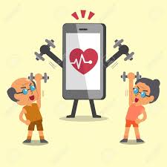
EJERCICIOS
FÍSICOS
PARA LA
SALUD
MARTES Y VIERNES: 9:30 H.
JUEVES: 8:00H
LUGAR: PABELLÓN POLIDEPORTIVO.

